ПИШПЕК
Георгиевская жана Уездная көчөлөрүнүн бурчундагы үй
42.88040, 74.59236
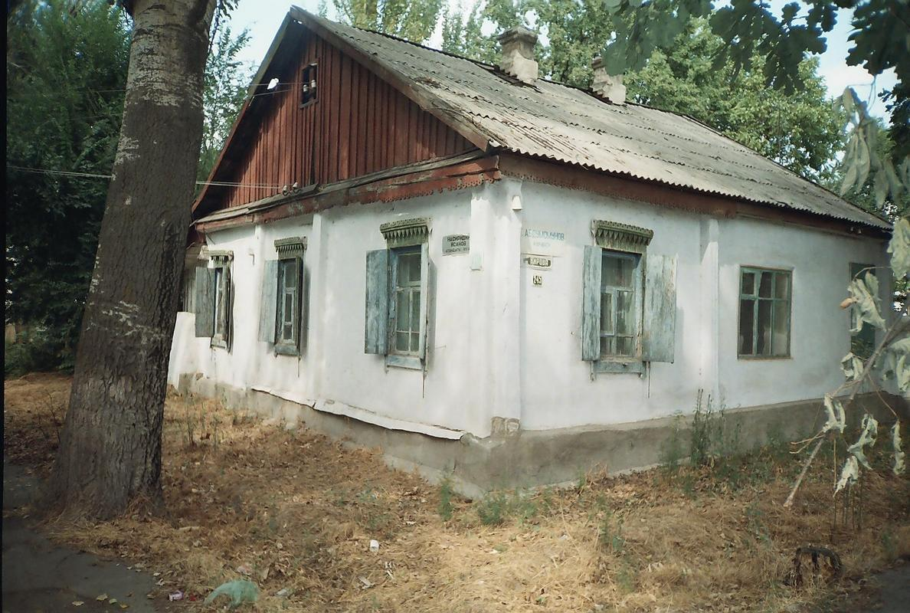
Дом на углу улиц Георгиевской и Уездной · Никиты Часова
КЫРГЫЗЧА Георгиевская жана Уездная көчөлөрүнүн бурчундагы үй
﻿ Георгиевская жана Уездная көчөлөрүнүн бурчундагы үй. 20-кылымдын башы 1882-жылы Пишпекке Кытайдан келген дунган качкындарынын жоон тобу келген. Алар Орусиянын жарандыгына кабыл алынып, Пишкек шаарынын батыш четине компакттуу отурукташып, дунган конушу деп аталган жерди түзүшкөн. Дунгандардын конуштарында дайыма болуп тургандай, бул жерде дунган ээликтери ээн-эркин жайгашып, өнүкпөгөн жерлердин баарын талаалар жана огороддор ээлеп турган. Бирок
Булак: https://bimap.su/description/pishpek/132_Ugol_Georgievskoi_i_Uezdnoi.txt · BIMAP
Фотографии и материалы принадлежат их авторам; лицензия не указана

ФРУНЗЕ
Бул доор боюнча маалымат азырынча табыла элек
42.88040, 74.59236

Фотография пока не добавлена
КЫРГЫЗЧА
Бул доор боюнча маалымат азырынча табыла элек.

БИШКЕК
Бул доор боюнча маалымат азырынча табыла элек
42.88040, 74.59236

Фотография пока не добавлена
КЫРГЫЗЧА
Бул доор боюнча маалымат азырынча табыла элек.

